ТЕРРИТОРИАЛЬНАЯ ИЗБИРАТЕЛЬНАЯ КОМИССИЯ
ЗЛЫНКОВСКОГО РАЙОНА
площадь Свободы, дом 35, г. Злынка, Брянская область, 243600, телефон (48358)2-25-72
22 июля 2025 года
РЕШЕНИЕ № 4/33

О регистрации Захарова Сергея Вячеславовича, выдвинутого избирательным объединением Брянское региональное отделение Политической партии ЛДПР - Либерально - демократической партии России кандидатом в депутаты Роговского сельского Совета народных депутатов пятого созыва по Роговскому одномандатному избирательному округу № 2

В соответствии со статьями 12 и 25 Закона Брянской области от 26 июня 2008 № 54-З «О выборах депутатов представительных органов муниципальных образований в Брянской области», рассмотрев документы, представленные в территориальную избирательную комиссию Злынковского района, с полномочиями окружной избирательной комиссии № 8, возложенными решением территориальной избирательной комиссии Злынковского района от 04 июля 2025 года № 2/3, для выдвижения и регистрации кандидатом в депутаты Роговского сельского Совета народных депутатов пятого созыва Захаровым Сергеем Вячеславовичем, выдвинутого избирательным объединением Брянское региональное отделение Политической партии ЛДПР - Либерально - демократической партии России по Роговскому одномандатному избирательному округу № 2, проверив соблюдение требований статей 17 – 20.1, 22, 24 Закона Брянской области от 26 июня 2008 №54-З «О выборах депутатов представительных органов муниципальных образований в Брянской области», территориальная избирательная комиссия Злынковского района с полномочиями окружной избирательной комиссии № 2, возложенными решением территориальной избирательной комиссии Злынковского района от 04 июля 2025 года № 2/3
РЕШИЛА:

Зарегистрировать Захарова Сергея Вячеславовича, дата рождения - 1 февраля 1975 года, , основное место работы или службы, занимаемая должность / род занятий - Администрация Злынковского района Брянской области, главный инспектор сектора мобилизационной работы, выдвинутого избирательным объединением Брянское региональное отделение Политической партии ЛДПР - Либерально - демократической партии России кандидатом в депутаты Роговского сельского Совета народных депутатов седьмого созыва по Роговскому одномандатному избирательному округу № 2, 22 июля 2024 года в 13 часов 40 минут.
- Выдать зарегистрированному кандидату в депутаты Захарову Сергею Вячеславовичу удостоверение установленного образца.
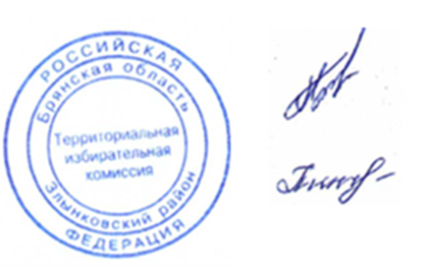
- Опубликовать настоящее решение и сведения о зарегистрированном кандидате в районной газете «Знамя».

Председатель территориальной
избирательной комиссии А.Н. Погреев

Секретарь территориальной
избирательной комиссии Е.А. Пинчукова

